http://www.haaretz.co.il/magazine/.premium-1.4103712#hero__bottom
18.05.2017 08:00
הצד האחר של הברירה הטבעית – הראיון האחרון עם פרופ' אמוץ זהבי
כשפרופ' אמוץ זהבי החל לפרסם את מאמריו בשנות ה–70 הוא ספג ביקורת וזלזול, אבל עקשנותו ותצפיותיו הייחודיות חוללו מהפכה עולמית באופן שבו המדע מבין את התקשורת בטבע. בראיון שנערך עמו זמן קצר לפני מותו הוא מגלה כיצד ניתן לייחס את עקרון ההכבדה שהגה גם לתאי הגוף האנושי, ומסביר מדוע תמיד חשוב להצטייד בפטיש טוב
סמדר רייספלד

"ראיתי ציפור רבת יופי, הציפור ראתה אותי. ציפור רבת יופי כזאת לא אראה עוד..." זה היה השיר שליווה ביום שני את פרופ' אמוץ זהבי לקברו באדמת הערבה שאהב. רטט של שמש מדברית עבר בבית העלמין הקטן שבחצבה, ומוקיריו אמרו מילים של שלום לאיש שדיבר עם ציפורים והכיר אותן ודרכן את העולם כולו. איש מיוחד היה פרופ' זהבי, מאחרוני הנפילים שניסו לשמור על הארץ הזאת מעודף שלמות בטון ומלט. חתן פרס ישראל על היותו ממייסדי החברה להגנת הטבע ומדען מקורי, שהטביע את חותם מחשבתו על המדע העולמי. לפני כמה שבועות נפגשתי איתו לראיון על מחקריו המדעיים. לאוניברסיטה כבר לא הלך, בגלל הסרטן. ישב־שכב על כורסה נפתחת במרכז הסלון בדירתו, ומשם המשיך לנהל את המדע שלו ביד רמה, בעזרת זוגתו־שותפתו למחקר, פרופ' אבישג זהבי. בשבוע שעבר שלחתי לו את הכתבה המוכנה כדי לוודא שלא נפלו בה אי־דיוקים, אך הוא כבר לא הספיק לקרוא אותה. שעות ספורות לאחר מותו קיבלתי מייל מאבישג, שסיפרה לי על פטירתו, בצירוף הכתבה עם כמה הערות. היא אפילו זכרה לשלוח לי כמה תמונות שביקשתי. הנה הכתבה, כפי שנכתבה בעקבות הראיון האחרון של פרופ' זהבי.
שני הספרנים, שביקשתי מהם את ספרו של פרופ' אמוץ זהבי "טווסים, אלטרואיזם ועקרון ההכבדה", הרגישו צורך לבשר לי שהם מכירים את עקרון ההכבדה: "זה אומר שתכונה של בעל חיים שמכבידה עליו ולכאורה פוגעת בו, דווקא עוזרת לו בחיים — היא מראה לאחרים שאם הוא מתגבר על הפגיעה, סימן שהוא שווה במיוחד. זה כמו הזנב של הטווס: לסחוב זנב ארוך זה חתיכת משקל, אבל הטווסיות דווקא אוהבות את זה, כי זה מוכיח להן שהוא גבר־גבר".
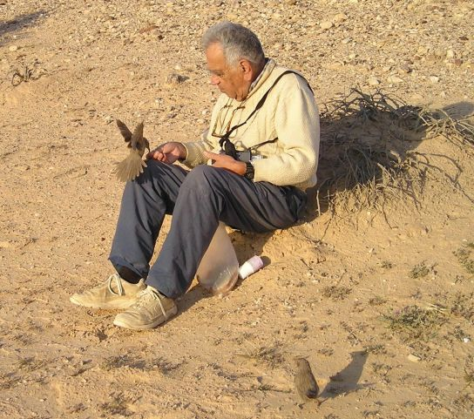
פרופ' אמוץ זהבי בחברת זנבנים צילם:פרופ' אבישג זהבי
זה היה מרשים לשמוע שני בחורים צעירים, שאין להם השכלה ביולוגית דווקא, מתייחסים לעקרון ההכבדה ומגלים שהוא חלק מהמטען התרבותי שלהם. אני מספרת על כך לפרופ' זהבי אבל הוא דווקא פחות מתרשם. מבחינתו, מה שמוכר לציבור הרחב הוא רק חלק קטן מעקרון ההכבדה, ומה שמעניין אותו כיום הוא להפיץ את מה שפיתח במשך השנים, לא רק בהקשר של איברים והתנהגויות של בעלי חיים ובני אדם אלא גם בהקשר של חיידקים, נגיפים ואפילו תאי עצב. זה לא עניין טריוויאלי. ביולוגים, אנתרופולוגים, ומתמטיקאים מתפעלים מרוחב היריעה ומעומק המחשבה של זהבי לאורך השנים. אחרים, לעומתם, טוענים שהוא יומרני מדי כשהוא לוקח את עקרון ההכבדה ומרחיב אותו עד כדי לראות בו עקרון יסוד של החיים. זהבי מבטל את אלה וגם את אלה. אחרי שנים של הסתייגות, חיבוק ואז שוב חשדנות של הממסד המדעי, כבר לא כל כך חשובה לו דעת העמיתים. בן 89 כמעט, ויודע שקצו קרוב, המשיך לשקוד במלוא הנחישות על רעיונותיו.
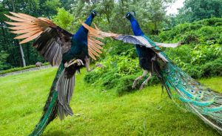
טווסים מתקוטטים בגן חיות בגרמניה. היתרון של הזנב הארוך הוא דווקא המחיר שלו. צילום: אי-פי
ובכל זאת, נתחיל מהטווס. עד שזהבי הציע את עקרון ההכבדה, סברו מדענים שהזנב הארוך שלו אינו אלא מצב ביש, שהזכרים נקלעו אליו שלא בטובתם: כיוון שבעבר כמה נקבות העדיפו זנב ארוך, הזכרים החלו להאריך את זנבם כדי לזכות בתחרות על פני יריביהם. כיום, אומרת הטענה, לאורך הזנב כבר אין יתרון משום שכולם מתהדרים בו — אבל הטווסים כבר "תקועים" איתו. מי יעז עכשיו להציג זנב קצר ולהסתכן בבדידות ממארת? זהבי חשב שזה לא הגיוני, שהרי הברירה הטבעית יכולה "ללכת אחורה" אם היא גובה מחיר כבד מדי שאינו משתלם לבעל החיים, והציע הסבר אחר: היתרון בזנב הארוך הוא דווקא המחיר הכבד שהוא גובה מבעליו. העובדה שטווס מסוגל לשלם את המחיר הגבוה, ועדיין לשרוד ולהיראות במלוא אונו, מעידה על קיומם של עתודות ומשאבים, ולכן מסמנת לנקבה שכדאי לה לבחור בו כבן זוג ואב לצאצאיה.
"מה צריך לעשות צבי כאשר הוא רואה מולו זאב: לברוח כל עוד נפשו בו או לנתר במקום ולכשכש בזנב? רוב האנשים יבחרו בתשובה הראשונה, אבל האבולוציה בחרה בשנייה דווקא"
הדוגמה של זנבו הארוך של הטווס מוכרת. תן לי דוגמה אחרת לעקרון ההכבדה.
"אשאל אותך כך: מה צריך לעשות צבי כאשר הוא רואה מולו זאב: לברוח כל עוד נפשו בו או לנתר במקום ולכשכש בזנב? רוב האנשים יבחרו בתשובה הראשונה, אבל האבולוציה בחרה בשנייה דווקא. כאשר מופיע זאב, הצבי מתחיל לנתר לגובה — כלומר לא רק שהוא אינו מתרחק מטורפו אפילו סנטימטר, אלא הוא משקיע המון אנרגיה בהתנהגות שעלולה לכלות את כוחותיו. נראה כאילו זו התנהגות שמקטינה את כושר ההישרדות שלו, אז למה הוא עושה את זה? בעבר חשבו שהניתור המשונה של הצבי מבטא התנהגות אלטרואיסטית של פרט שמוכן להסתכן ואפילו להקריב את עצמו כדי להזהיר את חבריו לקבוצה. אני חשבתי שזה הסבר שטותי". זהבי הציע שהניתור מקשה על הצבי, וככזה הוא מאותת לזאב על מצבו המצוין של המנתר. ניתור גבוה מעיד על בעליו שהוא כשיר עד כדי כך שהוא יכול להרשות לעצמו להשקיע זמן ואנרגיה בניתור ראווה, ועדיין יוכל לברוח אם יצטרך. זהבי טבע אפוא את המושג "הכבדה" במובן של השקעת אנרגיה או מגבלה שפרט לוקח על עצמו, מחיר שהוא מוכן לשלם כשהוא מתחרה ביריביו כדי להפגין את ביטחונו בכישוריו. בדומה לאצן מהיר, שמכביד על עצמו כשהוא נותן למתחריו יתרון של 50 מטר, ובכך מפגין ביטחון בניצחונו. "ההתנהגות של הצבי מול הזאב מדגימה כמה נקודות מהותיות של עקרון ההכבדה", מסביר זהבי. "ראשית, שההכבדה היא מערכת של סימנים שמשמשים לתקשורת. פרט אחד שולח סימן — מסר — ופרט אחר קולט אותו. בדוגמה הזאת הניתור הוא מסר בין נטרף לטורף. אבל סימן יכול להישלח גם בין זכר לנקבה, כמו במקרה של הטווס, או בין שני שותפים באותה הקבוצה. צריך להבין שזו תקשורת שיש לה אינטרס משותף: הצבי מעוניין לסמן לזאב שלא כדאי לו לרדוף אחריו ושעדיף לו להיטפל לצבי אחר, פחות אנרגטי. הזאב מצדו מעוניין לדעת אחרי מי כדאי לו לרדוף כדי שלא יתיש את עצמו במרדף שווא. יותר מזה, יש חוקרים שסבורים שלטורף יש אינטרס להודיע לטרף על בואו כדי לצפות בתגובתו ולבחור, על פי ההבדלים בהתנהגות, את הקל ביותר לטריפה.
"בעבר חשבו שהניתור המשונה של הצבי מבטא התנהגות אלטרואיסטית של פרט שמוכן להסתכן ואפילו להקריב את עצמו כדי להזהיר את חבריו לקבוצה. אני חשבתי שזה הסבר שטותי"
"נקודה נוספת היא האמינות. יש טעם להתייחס למסרים בתקשורת רק אם הם אמינים, והם יכולים להחשב כאלה רק אם יש בהם הכבדה, כלומר אם מי ששולח אותם משלם עליהם מחיר. במילים אחרות, כדי להיות אמין, הסימן חייב להיות מכביד".
למשל?
"צבאים יכולים להפגין ביטחון גם אם רק יתעכבו ליד הזאב במקום לברוח ממנו מיד, אבל זה הרבה פחות משכנע מאשר צבי שלא רק שלא בורח, אלא שאף מנתר לגובה. באופן כללי, ככל שהסימן יותר מתגרה, כך אפשר להאמין לו יותר כי בעל החיים מסכן את עצמו יותר. אם, למשל, הצבי היה מבצע רק ניתור קטן, נונשלנטי, לא היה בכך סימן שמעיד על כושרו, כי כל אחד יכול לנתר כך, גם החלשים. אם הסימן לא עולה לך כלום, למה שאאמין לך? את הרי יכולה לשקר. אפשר לנסח זאת גם כך: לצבי כדאי להשקיע אנרגיה בניתורים לגובה במקום בבריחה רק בתנאי שהוא דובר אמת, כלומר שהוא אכן כשיר במיוחד. במקרה כזה, אם הזאב ינסה בכל זאת לרדוף אחריו, הוא יוכל לברוח ולהינצל. לעומת זאת, אם הצבי המנתר רק מעמיד פנים שהוא כשיר במיוחד, הוא לא יצליח להימלט במקרה שהזאב ירדוף אחריו. שקרנים ייכחדו".
במבט ראשון, עקרון ההכבדה נשמע מוזר. ואכן, כשזהבי פירסם את מאמרו הראשון בנושא ב–1975, הוא ספג קיתונות של ביקורת. מכל עבר פיקפקו, התקיפו וזילזלו בתיאוריה, שנראתה כמאתגרת את הברירה הטבעית. עיקרה של הביקורת התמקד בטענה שהסימן המכביד מקשה על התנהלותו של בעל החיים, ואם כך הרי הוא פוגע בכשירותו וביכולת ההישרדות שלו. כיצד, אם כן, שרד הסימן המכביד את מנגנון הברירה הטבעית, שאמור לסלק תכונות שפוגעות בכשירות? כדי לתאר את הישרדות הסימנים המכבידים באבולוציה טבע זהבי את המושג "ברירת סימנים". "נכון שמבחינות רבות מדובר במנגנונים מנוגדים", הוא אומר. "הברירה הטבעית כפי שהכרנו אותה פועלת בכיוון של כמה שיותר יעילות וכמה שפחות השקעת אנרגיה — מאמץ וחומרים. ברירת הסימנים, לעומתה, פועלת בכיוון ההפוך: השקעה מרובה ובזבוז. אבל מובן שאין כאן באמת סתירה אלא מורכבות גדולה יותר משחשבנו של הברירה הטבעית. היא כוללת מצד אחד את הברירה ליעילות ומצד שני את ברירת הסימנים. שני המנגנונים פועלים באינטראקציה, כך שבסופו של דבר הם משפרים את הכשירות — את יכולת ההישרדות והעמדת הצאצאים".
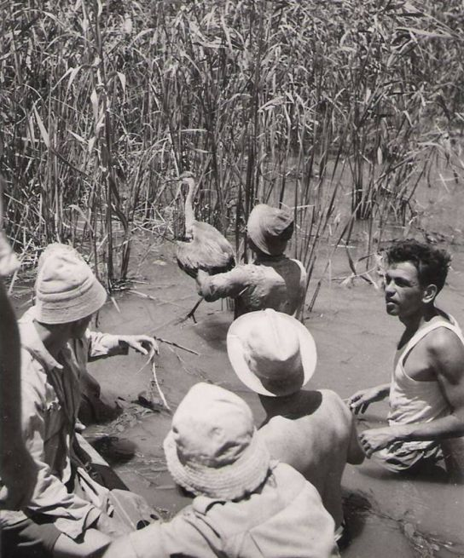
זהבי באגם החולה בשנות ה-50. מאחרוני הנפילים שניסו לשמור על הארץ. צילום: עמיקם שוב
המהפך ביחסה של הקהילה המדעית לעקרון ההכבדה התרחש כאשר אלן גרייפן, תלמידו של הביולוג הנודע ריצ'רד דוקינס, הוכיח באופן מתמטי שהעיקרון יכול להתקיים בשיווי משקל יציב מבחינה אבולוציונית, ולא זו בלבד אלא שבמקרים רבים הוא הכרחי. כך שבעוד שבמהדורה הראשונה של ספרו "הגן האנוכי" ציין דוקינס את עקרון ההכבדה בלעג, במהדורות הבאות הוא הודה שטעה, הקדיש לו דיון נרחב והרבה מאז לצטט אותו. עקרון ההכבדה הפך לנחלת הכלל.
יש גם הוכחות בשטח, ניסויים שתומכים בעקרון ההכבדה?
זהבי מסתכל עלי בביטול ומפטיר כמה משפטים בלי חשק. ראיות קיימות לרוב, אבל הן לא ממש משנות לו. מבחינתו, די במחשבה צלולה ובבחינה הגיונית של הטבע כדי להדגים שוב ושוב את העיקרון. פרופ' אבישג זהבי, האשה שאיתו 67 שנים, נחלצת לענות. שנים רבות הם עבדו יחד בתצפיות שטח וליד שולחן הכתיבה, ונראה שבסגנונה המתון והענייני היא מתפקדת גם כממשק בינו לבין העולם. מתווכת ניסוחים, ממתנת התנגדויות, מבהירה. "יש הרבה הוכחות", היא אומרת. "למשל, חוקרים שעקבו אחרי צבועים וזאבים בשמורת הסרנגטי וגילו שהם נמנעים מלרוץ אחרי צבאים שניתרו קודם לבריחה, ומעדיפים לרדוף אחרי כאלה שבורחים מיד ומנתרים מעט. הם מזהים שהניתור מעיד על כושר מצוין. אז למה להם לבזבז אנרגיה על צבי עם כושר?"
תפקידו של הזנב הארוך כסימן הכבדה נבדק אף הוא. לשם כך נבחר מין מסוים של סנוניות שגם בו, בדומה לטווסים, הנקבות מעדיפות את הזכרים המצוידים יותר. חוקרים קיצצו את זנבות הזכרים והדביקו אותם לזנבות של זכרים אחרים כדי להאריכם באופן מלאכותי. כצפוי, בעלי הזנב הארוך ביותר היו הראשונים למצוא בנות זוג, אלא שההתחזות לא השתלמה להם. כאשר עקבו אחרי גורל הזכרים נמצא, שזכרים שזנבם הוארך באופן מלאכותי גילו סימני בריאות ירודה ואף שרדו פחות. בשנה שלאחר מכן, כשגידלו נוצות חדשות כמו בכל שנה, הם הצמיחו זנב שהיה קצר עוד יותר ממה שהיה להם במקור. "ההגזמה בסימן המלאכותי תבעה מהם כנראה מחיר אנרגטי גבוה מדי, שלא התאים לכישוריהם האמיתיים", מפרש זהבי.
עקרון ההכבדה שפיתח זהבי בא לידי ביטוי גם אצל בני אדם — למשל אצל גבר שקונה לאשה תכשיט יוקרתי. "ככל שהתכשיט יקר יותר או נקנה בחברה שנחשבת יוקרתית, כך הוא מאותת לאשה על מעמדו האיתן"
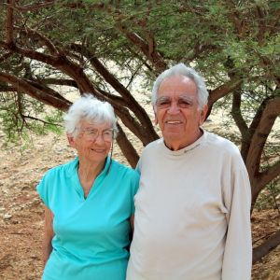
פרופ' אמוץ זהבי עם רעייתו ושותפתו למחקר, פרופ' אבישג זהבי. צילום מתוך האלבום המשפחתי
כלומר, אורך הזנב של הזכרים בניסוי היה סימן לא אמין.
"בדיוק, וזה מוכיח את הטענה שלנו, שבטבע אין טעם להתחזות או לשקר כיוון שהמחיר שהמתחזה משלם על השקר עלול להיות כבד מדי". מחקרים נוספים מראים את הקשר בין סימנים דרמטיים ומוגזמים שהזכר מפגין לבין כשירותה של מערכת החיסון שלו ופוריות הזרע, כלומר מוכיחים את הטענה שיש צימוד בין סימן ההכבדה לבין התכונה שהוא אמור להעיד עליה. "רוצה הוכחה לעקרון ההכבדה?" זהבי מתנער פתאום. "הנה. ניסחנו עיקרון שלפיו כאשר סימן יפסיק להיות יקר, כלומר כשההשקעה בו כבר לא תכביד על בעל החיים, הוא ייעלם. הסיבה לכך היא שכשהמחיר לא כבד, כולם יוכלו להציג את הסימן ובכך הוא יאבד את ערכו כסימן לאיכות וייעלם. קראנו לעיקרון הזה 'אינפלציה', בהשאלה מהמונח הכלכלי שמבטא מצב שבו הכסף מאבד את ערכו ויוצא משימוש כשהוא נעשה קל להשגה. אחרי שניסחנו את העיקרון התיאורטי, שאלנו אם זה אכן מה שקורה בטבע — וגילינו שכן! ביפן, למשל, פורסם מאמר שטען שנקבות הטווסים בכלל לא מעדיפות זכרים בעלי זנבות ארוכים. זה חולל מהומה קטנה, אבל אנחנו חושבים שמה שקרה שם הוא פשוט תופעה של 'אינפלציה': הטווסים שנבדקו חיו בפארקים, שם אין להם בכלל טורפים, ולכן הזנב הארוך לא הכביד עליהם. כאשר כל הטווסים יכלו לגדל זנב ארוך בלי לשלם עליו שום מחיר, הוא הפך למיותר ונעלם. בשביל מה להשקיע בו אנרגיה?"
עקרון ההכבדה עובד גם אצל בני אדם?
"כמובן. בני אדם משקיעים הרבה בסימנים מכבידים כדי להפגין את עליונותם, החל בילד שמשחק תופסת ומתגרה בתופס על ידי כך שהוא דווקא מתקרב אליו ובכך מסמן לו שלא כדאי לו 'להתעסק איתו'. ילד שיעמוד מרחוק ויתגרה על ידי דיבורים, לא יעשה רושם כמו מי שמתקרב אל התופס ומסכן את עצמו. גם גבר שקונה לאשה תכשיט יוקרתי משתמש בעקרון ההכבדה. ככל שהתכשיט יקר יותר או נקנה בחברה שנחשבת יוקרתית — וזה תפקידם של המותגים, לסמן יוקרה — כך הוא מאותת לאשה על מעמדו האיתן של הגבר. כל אחד יכול לקנות טבעת, אבל רק בעל אמצעים מפליגים או כוונות רציניות יקנה יהלום בטיפאני וישרוד את זה, כלומר לא יתמוטט כלכלית מהמחווה".
דוגמה נוספת: סוחר שנותן לא פחות מחמש שנות אחריות על מכונת כביסה, כלומר מקבל על עצמו התחייבות יקרה שמעידה על הביטחון שיש לו בטכנולוגיה שהוא מוכר. מי שטיבה של סחורתו ירוד, לא יעמוד במחירה של אחריות ממושכת ויציע רק חצי שנה. גם עקרון האינפלציה עובד בבני אדם. "פעם גבר היה יכול להרשים בחורה בעזרת אוטו. היום, כשמכונית נעשתה דבר שכיח, סימן המעמד הזה היטשטש אז אנשים משקיעים במכוניות מפוארות". אלא שכאמור, יוקרתם של סימני הכבדה מותנית במחיריהם הגבוהים, ועם התפשטות שירותי הליסינג והמימון שמאפשרים גם לשכירים לנהוג ברכב ממותג, הוא מאבד את הרלוונטיות שלו כסימן מעמד. עכשיו צריך לפנות למותגים נדירים וקשים יותר להשגה. סימן הכבדה ותיק שעדיין שורד הוא שעון רולקס, גם בעידן הטלפונים הניידים שמתפקדים כשעון, בגלל מחירו הגבוה.
ב–2001 זכה מייקל ספנס בפרס נובל לכלכלה על פיתוח "מודל שליחת הסימנים" (signaling model), שהציע את קיומו של עקרון הכבדה בשוק העבודה. ספנס טוען שבניגוד לדעה הרווחת, הסיבה שמעסיקים נוטים לגייס עובדים בעלי השכלה ומציעים להם משכורות גבוהות אינה קשורה בתוכן שנרכש על ידם בלימודיהם. את הידע הדרוש הם יכולים ללמוד תוך כדי עבודה. על פי ספנס, ההשכלה היא רק סימן שמעיד על כישוריו של המועמד. כיוון שרכישת השכלה תובעת השקעה גדולה — זמן וכסף, התמדה ויכולת עמידה בלחץ — המעסיק משתמש בה כסימן להבדיל בין המועמדים. למוכשרים קל ללמוד, ולכן ההשקעה הנדרשת עדיין כדאית להם; לבלתי מוכשרים ההשקעה כל כך כבדה עד שהיא הופכת בלתי כדאית.
סימני הכבדה מסמנים היררכיה.
"נכון, ובהקשר הזה גם סימנים שנחשבים קישוטים תמימים, שמאפיינים מין מסוים, יכולים להיות סימני הכבדה. קחי למשל את הקו הדק המצויר על שולי הכנפיים של פרפרים מסוימים. זה קו עדין מאוד, וקיומו מסמן את מצב בריאותו של הפרפר. כאשר הוא מושלם, הוא מעיד על בריאותו הטובה. פגם כלשהו, ולו הקל ביותר, ניכר מיד לעין כי הוא קוטע את הרצף הקווי ויכול להעיד על התפתחות לקויה, מחלה או תאונה שקרתה בעבר. ההבדלים בין הפרטים מייצרים היררכיה".
הדגם האחיד של הקישוטים הוא הכבדה?
"כן, זה אילוץ שגובה מחיר גבוה, והוא מאפשר הבחנה בין הפרטים. חשבי, למשל, על תחרות של מלכות יופי. למה מלבישים אותן באותן שמלות או בגדי ים? כדי שיהיה קל להשוות ביניהן ולמצוא את ההבדלים. ולהבדיל, חרדים: לכל חסידות יש תלבושת אופיינית, לא כדי שהם יוכלו לזהות זה את זה כנבדלים מחסידויות אחרות, אלא שכאשר כולם לבושים באותו אופן קל לראות מי מקפיד על לובן הגרביים, מעילו של מי פגום קצת בשוליו ומאיזו פרווה עשוי הכובע. ההכבדה במקרים האלה משמעותה הקפדה על האילוצים וזה מייצר היררכיה".
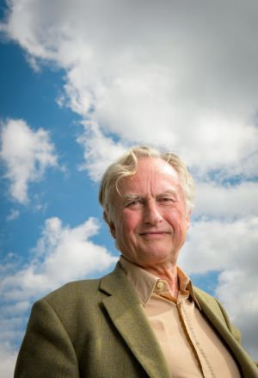
הביולוג ריצ'רד דוקינס. ציין בספרו את עקרון ההכבדה בלעג. צילום: פיונה האנסון / אי-פי
מדוע היררכיה חשובה?
"ההיררכיה בעולם החי קובעת מי בכיר, והוא זה שיזכה בהטבות שונות כמו אוכל ומין. הפרפרה תבחר את הפרפר שהקו שלו מושלם, הצבי הבכיר יאכל את העשב המשובח יותר וכו'. לעתים קרובות, הכרת ההיררכיה מונעת מלחמות. מספיק שמישהו מגיע ורואה את הסימנים על האחר שמעידים שהוא גבוה יותר בהיררכיה, והוא מסתלק ללא מאבק. זו הסיבה שהברירה הטבעית העדיפה סימני היררכיה".
כשזהבי מדבר על הקשר בין היררכיה לברירה הטבעית, אני חושבת על היררכיה וברירה של אנשים, המוכרת יותר בכינוי "סלקציה". בספרו "הזהו אדם?" מתאר פרימו לוי את האסיר אלפרד ל', ששרד את הסלקציה הקיומית באושוויץ הודות להכבדה הגדולה שנטל על עצמו ביצירת סימני היררכיה. "למחנה נכנס כפי שכולם נכנסים: עירום, בודד ואלמוני". כמו כולם הוא לבש סרבל פסים ארוך וכובע מפוספס שהונח על ראשו גזוז השיער. אלא ש"היה לו סגנון: הידיים והפנים תמיד נקיים למשעי. תופעה נדירה במחנה — התמיד לכבס את חולצתו... בלי לחכות להחלפת הלבנים הדו־חודשית (נעיר כאן שלכבס חולצה פירושו למצוא סבון, למצוא זמן, להשיג פינה ליד הכיורים שתמיד רבים צובאים עליהם, להשגיח בשבע עיניים על החולצה המתייבשת וכמובן ללבוש אותה בעודה לחה בשעת כיבוי אורות)". הוא ידע "שבכל מקום, קל וחומר במחנה שם הכל נראו עלובים ביותר, מראה מכובד הוא הערובה הטובה ביותר שיכבדו אותך... אזר את כל כוחותיו שלא ייראה כאחד מהצאן המובל לטבח" (מאיטלקית: יצחק גרטי, עם עובד, 1988). ההשקעה הכבדה הזאת, שיכלה לפגוע בהישרדותו שכן דרשה ממנו "עוד ויתורים נוסף על הקיום העלוב שלנו", השתלמה לו: כמי שזוהה בראש ההיררכיה, הוא נבחר להצטרף לוועדה שתפקידה היה לאתר בעלי מקצוע מתאימים, תפקיד מינהלתי שהקנה לו תנאים מועדפים שאיפשרו את הישרדותו.

הקשר הרעיל
זהבי מחיל את עקרון ההכבדה על מגוון רחב של תחומים, וראה בו עיקרון שמתקיים בסדרי גודל שונים בטבע. אחד הרעיונות הנועזים שלו מייחס את עקרון ההכבדה גם לתאי הגוף, ובאופן ספציפי לתאי העצב ולאותות שעוברים ביניהם. "תמיד חשבתי שתקשורת היא דבר חשוב בין יריבים אבל גם בין שותפים. אם חבר נותן לך סימן, כדאי מאוד שתדעי לזהות אם אפשר לסמוך עליו. לא משנה אם המסר הוא שהוא אוהב אותך או שונא, את צריכה לבדוק אם הוא אמין. אם כך, חשבתי, זה יכול להיות נכון גם לגבי מסרים שמועברים בין חיידקים, בין תאים בגוף ובאופן כללי בין כל שני פרטים שיש ביניהם תקשורת. כך הגעתי לחשוב על תאי העצב ועל החומרים שמעבירים את המסרים ביניהם — הנוירוטרנסמיטורים".
תאי עצב מעבירים ביניהם מידע באמצעות אותות: לאורך התא עצמו עובר אות חשמלי, אך במרווח הקטן שבין התאים, בסינפסה, עובר האות על ידי חומרים כמו סרוטונין (שקשור לוויסות מצבי דיכאון וחרדה), אצטילכולין ודופמין (שירידה בו מובילה לפרקינסון). אלה הם נוירוטרנסמיטורים, שמשתחררים מקצהו של תא עצב אחד ונקלטים על ידי קולטנים מיוחדים, שנמצאים על גבי התא השכן. זהבי שם לב לממצאים ולפיהם נוירוטרנסמיטורים יכולים להיות רעילים. "לפני שהם משתחררים לסינפסה, כשהם עדיין בתוך התא, הם ארוזים בתוך שלפוחיות ואז הרעילות שלהם מנוטרלת", הוא מזכיר, "אבל ככימיקלים הם יכולים להיות ארסיים. יש אפילו דוגמאות לכך שעודף שלהם בתוך תאי עצב עלול לגרום למחלות נוירודגנרטיביות. שאלתי את עצמי אם יש קשר בין העובדה שמדובר ברעלנים מזיקים לבין העובדה שדווקא הם הפכו במהלך האבולוציה להיות החומרים שמעבירים מסרים בין תאי העצב".
התשובה שזהבי מצא קשורה, באופן לא מפתיע, לעקרון ההכבדה. מתברר שבבעלי חיים שונים ואפילו בצמחים, החומרים האלה נמצאים גם בתאים שאינם תאי עצב, שם הם נוצרים כתוצרי לוואי, חומרי פסולת שהתאים מפרישים החוצה והם משמשים לעתים קרובות לתקשורת. זה קורה, למשל, בקנה הנשימה, שמורכב מתאי אפיתל — תאים רגילים — שיש להם ריסים. תנועת הריסים מסלקת מהקנה ליחה ולכלוך, אבל כדי להיות יעילים התאים צריכים להיות מתואמים, כלומר לתקשר זה עם זה. זהבי בדק בספרות ומצא שהם עושים זאת באמצעות אצטילכולין, חומר שבתאי העצב משמש כנוירוטרנסמיטור אך בתא האפיתל נוצר כפסולת רעילה שיש לסלק. "המפתח להתפתחותם של הנוירוטרנסמיטורים כמעבירי מסרים הוא הרעילות שלהם", אומר זהבי. "תא שמפריש חומר רעיל מעורר את התא השכן. לולא היה החומר רעיל, השכן לא היה בהכרח מגיב, אבל ברגע שהונחה לו 'ליד הדלת' פסולת רעילה, התא היה חייב לפתח רצפטורים שיזהו את הרעל, ימדדו את הכמות שלו ויטפלו בו בהתאם. בניסוח אחר: הרעל הפך לאות כיוון שהשכן צריך להתגונן מפניו.
"הוא עקשן", אומר פרופ' רוני פז ממכון ויצמן, שהכיר את פרופ' זהבי ואת מחקריו. "אבל הרבה תגליות חשובות דרשו התעקשות של המדען כנגד הממסד. זהבי הוא מדען נדיר במקוריות ובחריפות שלו. כמה מדענים הצליחו לנסח עיקרון בסיסי של האבולוציה, שהוא גם יפה ואלגנטי?
"אמרנו כבר קודם", מזכיר זהבי, "שראוי לשים לב לסימני תקשורת רק אם הם מכבידים על מי ששולח אותם, כי רק אז הם אמינים. הרעל נוצר כחומר פסולת הכרחי בחיי התא, וככזה הוא לא מכביד על התא. הוא הופך לסימן הכבדה כאשר התא מייצר אותו בעודף, מעבר למה שדרוש לתפקודו הרגיל, כי בכך הוא מאותת שהוא יעיל במיוחד ומסוגל לטפל אפילו בעודף מסוכן. אפשר לומר, אם כך, שעודף רעל מכביד על התא, ובכך הוא מבטיח שהוא אות אמין, ממש כמו ההכבדה שכופה זנבו הארוך של הטווס על הזכר שנושא אותו. אפשר לומר, אם כך, שהרעילות מעידה על טיבו של התא, והרעל מהווה מידע אמין".
ומי צריך לדעת שהמידע הוא אמין ושהתא ששולח אותו מתפקד היטב?
"התא השכן. רק אם מדובר בתא אמין, שווה לשכן להקשיב למסרים שלו".
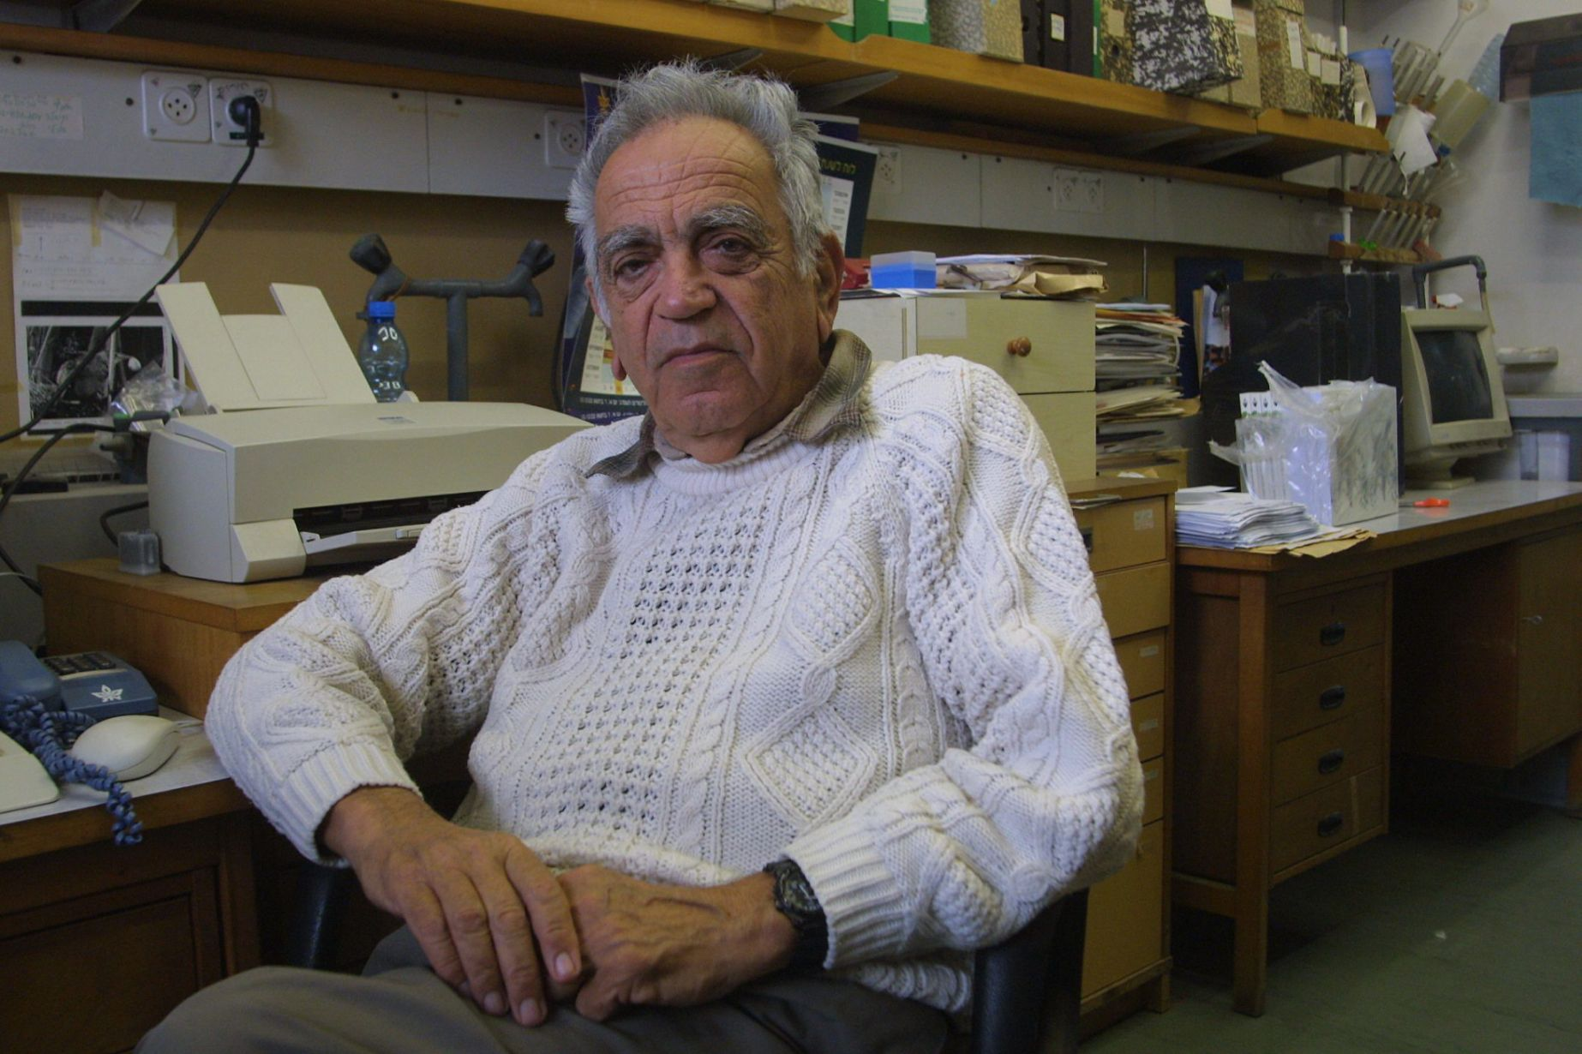זהבי ב-2008. עקשנותו ותצפיותיו הייחודיות חוללו מהפכה עולמית. צילום: דודו בכר
"אפשר להסביר את זה על ידי דוגמה מעולם התקשורת", אומר פרופ' רוני פז ממכון ויצמן, שהיה אחד הסוקרים של מאמרו של זהבי שהציג את רעיון הנוירוטרנסמיטורים. "כיום, בעידן האינטרנט, כל אדם יכול לפרסם בקלות ולכן הרשת מוצפת במידע. אבל אם נשים לב לכל הגיגן שמשרבט משהו, נבזבז זמן יקר וגם נקבל מידע שאינו בהכרח אמין. נשאלת השאלה, אם כן, למי כדאי להאמין? איך נוכל לדעת מיהם הכותבים הרציניים שהמידע שלהם אמין? כלל אפשרי וסביר הוא שמי שעובד קשה ומסכן את עצמו — הן בהשגת המידע והן בגלל תוכנו — אפשר לסמוך עליו יותר ממי שמפרסם סתם הגיגים או שבחים על עצמו, כי הראשון משלם מחיר על אמירותיו. באופן כללי, אדם שפועל בתנאים שמכבידים עליו ומשלם על כך מחיר, כלכלי או חברתי, מאותת בכך שהוא אמין. ובחזרה לתאי העצב, תאים שמעבירים אותות צריכים להיות אמינים כדי שיהיה כדאי לתא השכן להקשיב להם וכדי לצמצם את הנזק הפוטנציאלי של אותות אקראיים שנשלחים בטעות".
הרעיון של זהבי מציע, אם כן, תשובות לשאלות כיצד נוצרו האותות הכימיים של מערכת העצבים ומדוע נבחרו דווקא חומרים מסוימים להיות השליחים שמעבירים את מסרים. זהו הסבר אבולוציוני, כמובן, שכן לא מדובר בהחלטה של תא מסוים "להקשיב" לשכנו, אלא באסטרטגיה שהיה לה יתרון אבולוציוני ולכן שרדה. "הרעיון יכול גם להסביר איך זה שמרכזים שונים במוח משתמשים בנוירוטרנסמיטורים שונים, כלומר בשפות שונות", מוסיף זהבי. "זה קרה כיוון שמערכות שונות יצרו חומרי פסולת שונים, והיתרון בכך הוא שזהותו של הנוירוטרנסמיטור מגלה את זהותו של התא ששלח את האות. הוא מסביר גם את היווצרותה של היררכיה ושל שרשרת הפיקוד במוח".
יש טענה שאתה מגזים. לא רק שאתה מסביר את זנבו הארוך של הטווס על ידי עקרון ההכבדה, אלא טוען שגם התנהגות אלטרואיסטית, גדילה של חיידקים, דגם הפסים של הזברות — כולם הם סימני הכבדה שמפרסמים את בעליהם. יכול להיות שכמאמרו של אברהם מאסלו, יש לך פטיש ולכן אתה רואה את כל העולם כמסמר?
"אני אומר שאם יש לך פטיש טוב, אל תפחדי להשתמש בו ותראי מה תגלי. הגעתי לניסוח עקרון ההכבדה לפני 40 שנה, בעקבות שנים רבות של מחקר בזנבנים, ציפורי שיר שחיות בקבוצה, ומאז הפכתי ברעיון והפכתי בו והתחלתי לבחון בעזרתו את הטבע כולו. העיקרון איפשר לי להסתכל על תופעות ישנות בעיניים חדשות, וכך יכולתי להגיע לתובנות שונות מהמקובל. למשל, האלטרואיזם. כשעקבתי אחרי הזנבנים ראיתי שהם ממש מתחרים ביניהם מי מהם יבצע מעשים אלטרואיסטיים כמו לתת מזון לזולת, לעמוד בעמדת השומר על הטריטוריה או להבריח אויבים. שמתי לב שמי שזוכה לבסוף לעשות את המעשה הוא הגבוה בהיררכיה, והוא אפילו מנסה למנוע את זה מהנחותים ממנו. כשהעימות מתרחש, כל חברי הקבוצה צופים בו, והמסקנה שלי היתה שלפחות במקרים רבים אלטרואיזם הוא לא הקרבה למען הקרובים, כפי שמקובל לחשוב, אלא הכבדה שנועדה לפרסם את האלטרואיסט. נכונותו לקחת על עצמו השקעת זמן ואנרגיה בזולת מעידה על יכולותיו וכוונותיו המופלגות, ולכן מקנה לו מעמד גבוה בחברה שלו. עקרון ההכבדה יכול להסביר שלל תופעות והתנהגויות, והייתי שמח אם יותר חוקרים מתחומים שונים היו מסתכלים על המערכות שלהם ובוחנים אותן לאור העיקרון הזה".
***
אין ספק שזהבי הוא דמות ייחודית במדע המודרני, אולי משום שמחקריו התחילו אי שם בשנות ה–50, כאשר הזואולוגיה נשענה בעיקר על תצפיות ופחות על ניסויים ומניפולציות גנטיות. הוא זכה להערכה עצומה בעולם, ועקרון ההכבדה שלו מצוטט על ידי חוקרים יותר מ–10,000 פעם בשנה, לאו דווקא במאמרים שעוסקים בביולוגיה אלא גם בפסיכולוגיה, בכלכלה ובפילוסופיה. אלא שמאמריו האחרונים כבר לא מתפרסמים בכתבי העת המדעיים הרגילים, אלא רק בכאלה שנותנים במה לרעיונות חדשים שעדיין לא הוכחו. "הרעיונות החדשים שלנו, למשל בעניין הנוירוטרנסמיטורים, הם מקוריים כי הגענו לתחום בלי ידע מוקדם ולכן יכולנו להסתכל עליו במבט רענן ובלתי משוחד", הוא אומר. "לא מפרסמים אותם, כי מי יסתכל על מאמר בנוירוכימיה, של זואולוג שאין לו מעבדה וגם לא עושה סטטיסטיקה?" זהבי לא נשמע ממורמר, ולמעשה נראה שהוא אפילו קצת מתפאר בזה. הוא אוהב את הרעיון שהוא מכביד על הממסד. אבישג מחייכת בהסכמה כשאני מציעה את הרעיון הזה.
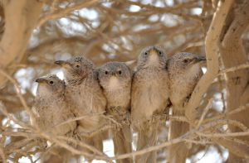
זנבן ערבי. כשצפה בהם, זהבי הבין שאלטרואיזם אינו הקרבה, אלא הכבדה. צילום: יצחק בן מוחה / אוניברסיטת ת"א
מתמטיקאים שפגשתי סיפרו לי שהם מרותקים מהרעיונות שלך ומנסים לבנות מודל שיבדוק כיצד יכלו סימני ההכבדה להתפתח במהלך האבולוציה, אבל טענו שאתה לא משתף איתם פעולה.
"זה לא מעניין אותי", הוא משיב. "כשהתחלתי את התחום התפרסמו 15 מאמרים שהראו שעקרון ההכבדה לא יכול להתקיים בשום אופן. היום כולם מפרסמים שהוא נכון, אז מה זה אומר? מישהו עשה מודל מתמטי ופתאום זה נהיה אמת? אני לוקח רעיון והופך בו והופך ומגיע למסקנות שמתבססות על תצפיות ועל מחשבה הגיונית. לא צריך מתמטיקה כדי להבין את זה, אבל אנשים סוגדים למתמטיקה".
אתה הרי יודע שההבדל בין מדע לפילוסופיה הוא קיומו של מודל או ניסוי. רעיון ומחשבה אינם מדע.
"כשבאתי עם רעיון האינפלציה והראיתי שהוא קיים בטבע, לא עשיתי מדע? בוודאי שכן. את עקרון ההכבדה בבעלי חיים כולם כבר מקבלים. גם את הרעיונות החדשים, שקשורים בחיידקים ונוירוטרנסמיטורים, יקבלו. אני בהחלט רוצה שאנשים ייקחו את הרעיון ויבדקו במערכות שלהם, אבל זה לא יהפוך אותו ליותר אמיתי, רק ירחיב אותו".
"הוא עקשן", אומר פרופ' פז, שבחן גם את מחקריו האחרונים של זהבי. "אבל הרבה תגליות חשובות דרשו התעקשות של המדען כנגד הממסד. זהבי הוא מדען נדיר במקוריות ובחריפות שלו. כמה מדענים הצליחו לנסח עיקרון בסיסי של האבולוציה, שהוא גם יפה ואלגנטי? יש מעט מאוד עקרונות במדע שהם כל כך פשוטים ומסבירים כל כך הרבה. למעשה הרעיון הוא כה פשוט, עד שאפשר לתמוה איך לא חשבו עליו קודם. באשר לנוירוטרנסמיטורים צריך כמובן לעשות הרבה ניסויים ותצפיות, אבל ההנחות של זהבי סבירות, כך שייתכן מאוד שמה שנשמע מוזר ומפתיע עכשיו יתברר מאוחר יותר כאפשרי בהחלט. בכל מקרה, בהשראת עקרון ההכבדה של זהבי עצמו אפשר לומר שאדם שמוכן למות על העיקרון שלו, שווה להקשיב למסר שלו".

